**МИНОБРНАУКИ РОССИИ**

**Санкт-Петербургский государственный**

**электротехнический университет**

**«ЛЭТИ» им. В.И. Ульянова (Ленина)**

**Кафедра САПР**

отчет

**по лабораторной работе №2**

**по дисциплине «Компьютерные технологии**

**проектирования виртуальных приборов»**

|  |  |  |
| --- | --- | --- |
| Студенты гр. 9301 |  | Примакова Е.Е., Синицкая В.А., Русанова К.В. |
| Преподаватель |  | Бутусов Д.Н. |

Санкт-Петербург

2020

### Постановка задачи

В модуле Simulation Module реализовать решение следующей системы дифференциальных уравнений

$$\left\{\begin{aligned}x^{'}=-c*x-d*y-b*z+1 \\ y^{'}=x \\ z^{'}=y\end{aligned}\right.$$

$$out=a*x+b*z,$$

$$где a=0.00517028; b=204.821; c=9.69284; d=65.7276;$$

### Блоки программы

### Решение дифференциальных уравнений

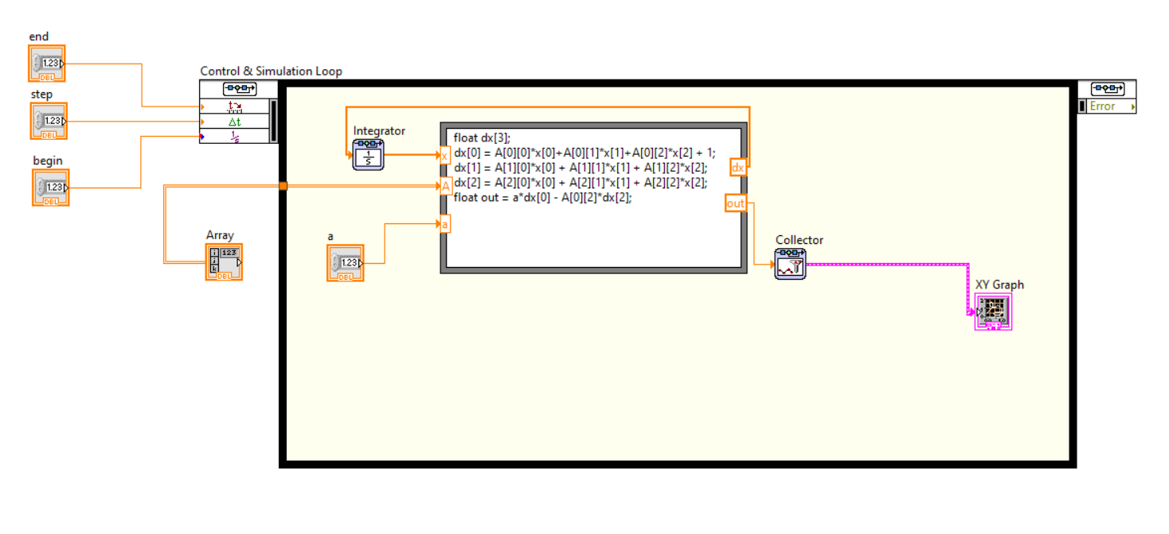

Рис. 1 — Блоки программы

### Описание программы

В окне пользователя заведены параметры графика – начальное и конечное значения по оси Time и параметр step, отвечающий за то, с каким шагом по оси Time вычисляются значения итоговой функции. В массив Array введены численные коэффициенты: по строкам – для $x^{'}$, $y^{'}$, $z^{'}$, по столбцам – при $x$, $y$, $z$. В схеме массив заводится в Formula Node, где явным образом выражены $x^{'} (dx[0])$, $y^{'} (dx[1])$, $z^{'} (dx[2])$, их формульные значения заводятся в векторный интегратор с нулевыми начальными условиями, после чего мы получаем численные значения $x (x[0])$, $y (x[1])$, $z (x[2])$, которые далее используются для вычисления переменной $out=a*x+b*z$. Процесс повторяется при каждом t (идет с шагом step), выдавая точки, как сигнал, в коллектор. Коллектор подсоединен к графику, выдающему требуемое изображение.

### Руководство пользователя

Программа предназначена для решения дифференциальных уравнений заданного типа. Пользователю необходимо ввести параметры в соответствующие поля. Также пользователь может задать длину шага, начальную и конечную точку графика. После запуска программы, на сетке графика отобразится зависимость амплитуды от времени.

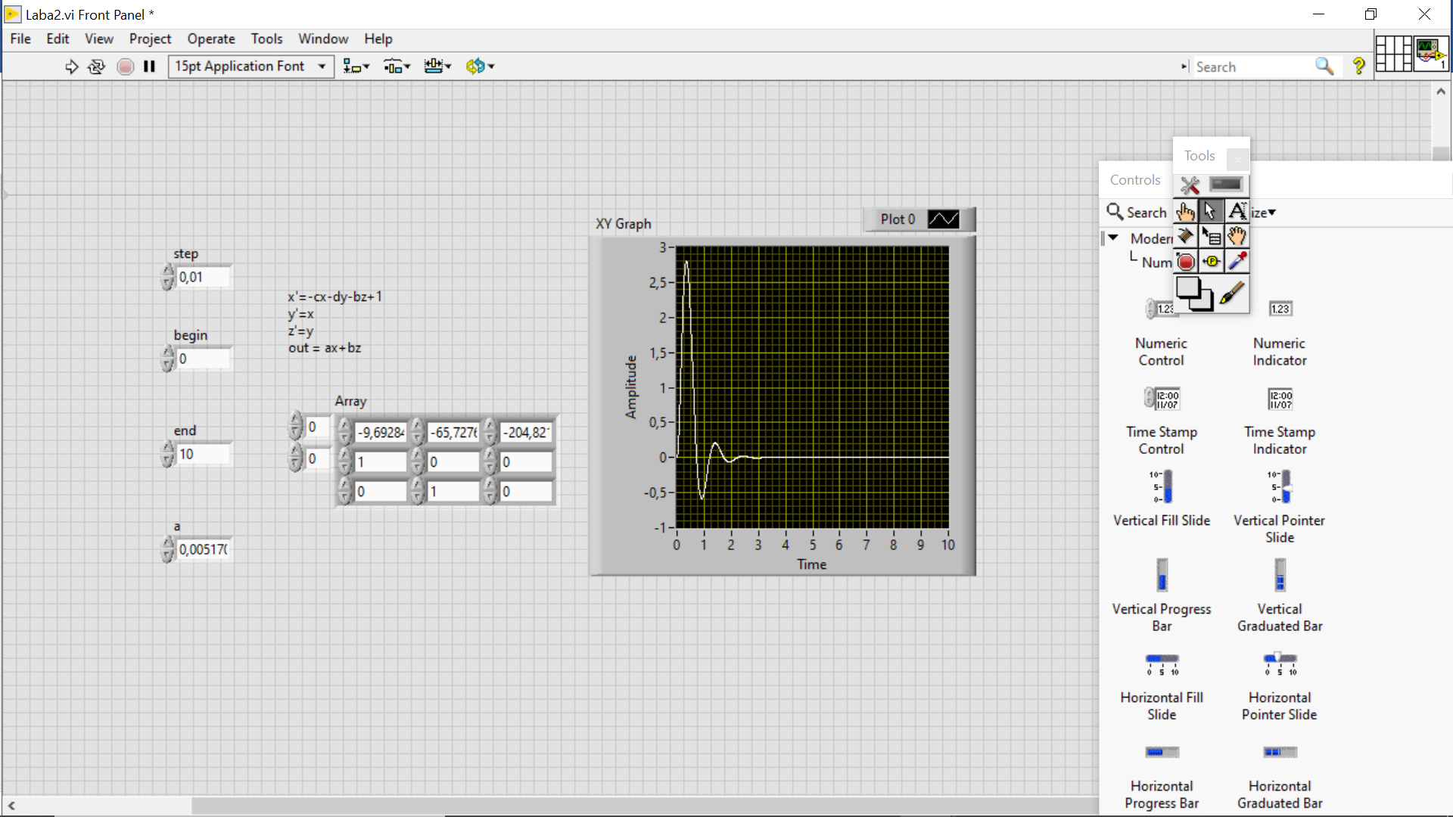

Рис. 2 — Окно пользователя

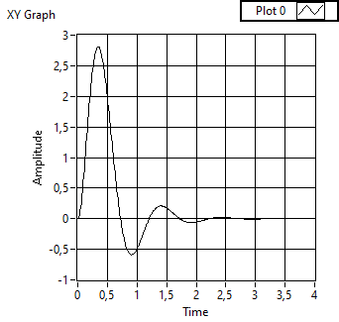

Рис. 3 — График

### Пути дальнейшего развития

Для улучшения программы можно сделать пользовательский ввод выражения для переменной out, а также пользовательский ввод коэффициентов в массив. Можно добавить возможность изменения параметров графика.